Resource: unfoldingWord® Open Bible Stories
unfoldingWord® Open Bible Stories © 2022 unfoldingWord. Released under CC BY-SA 4.0 license. unfoldingWord® Open Bible Stories has been adapted in the following languages: Tok Pisin, Arabic (عربي), French (Français), Hindi (हिंदी), Indonesian (Bahasa Indonesia), Portuguese (Português), Russian (Русский), Spanish (Español), Swahili (Kiswahili), and Simplified Chinese (简体中文) from unfoldingWord® Open Bible Stories © 2022 unfoldingWord. Released under CC BY-SA 4.0 license by Mission Mutual

unfoldingWord® Open Bible Stories

1. 创造
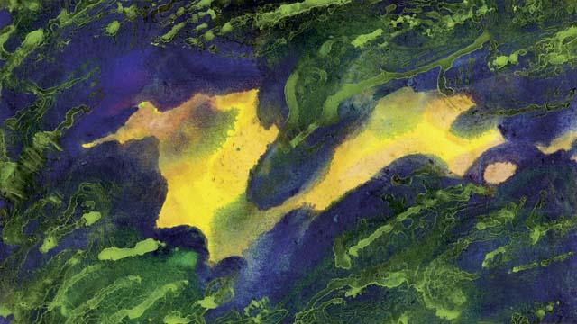
万物的开始是这样的——上帝在六天内创造了宇宙和万物。起初，大地是黑暗和空虚，一切还没有形成，但上帝的灵在水面上运行。
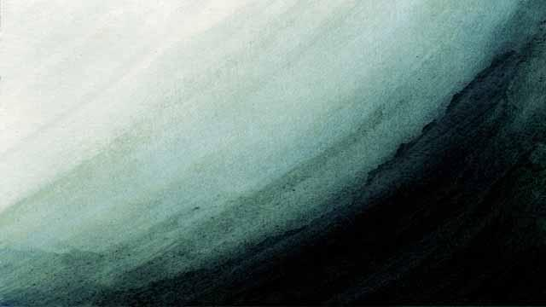
然后上帝说：“有光！” 就有了光。神看光是好的，便称为“昼”。上帝将光与黑暗分开，称黑暗为“夜”。上帝在创世的第一天创造了光。
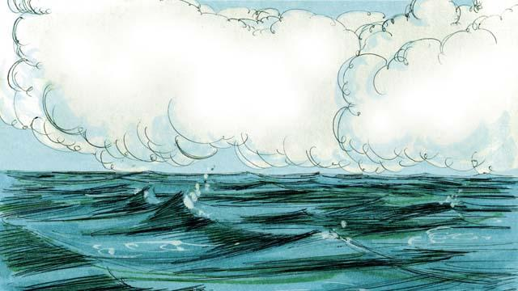
创世的第二天。上帝发话，在地的上方创造了天。祂把上面的水和下面的水分开，从而创造了天。
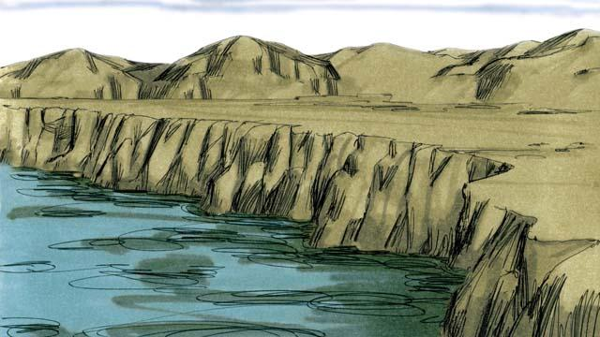
第三天。上帝发话，将水和旱地分开。上帝称旱地为“地”，称水为“海”。上帝看祂所造的是好的。
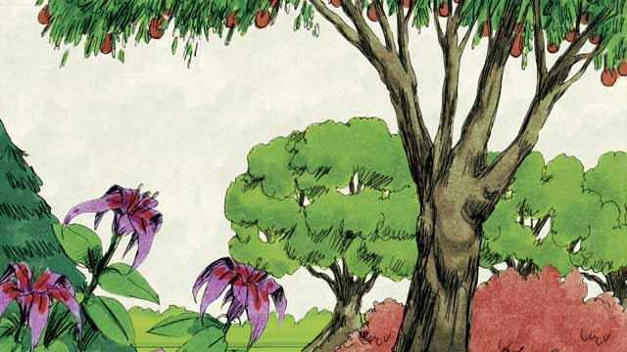
上帝还说：“地上要生出各种树木和植物!” 事就这样成了。上帝看祂所造的是好的。
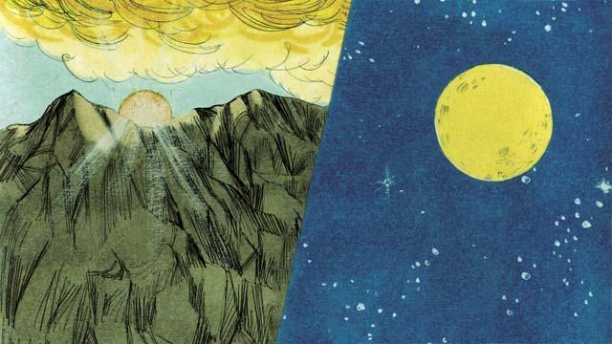
创世的第四天。上帝发话，造了太阳、月亮和星辰，使它们普照大地、分别昼夜，作为定规时节和年岁的记号。上帝看祂所造的是好的。
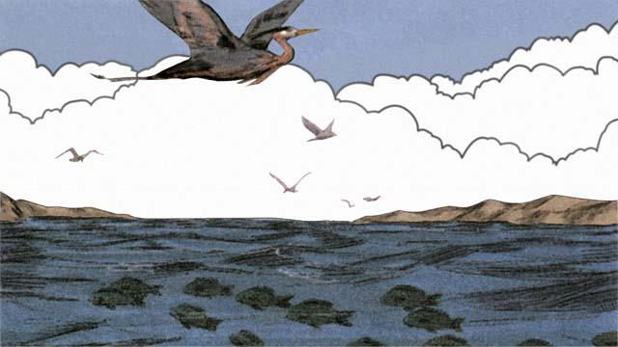
第五天。上帝创造水里游的一切生物和飞鸟。上帝看了认为好就赐福它们。
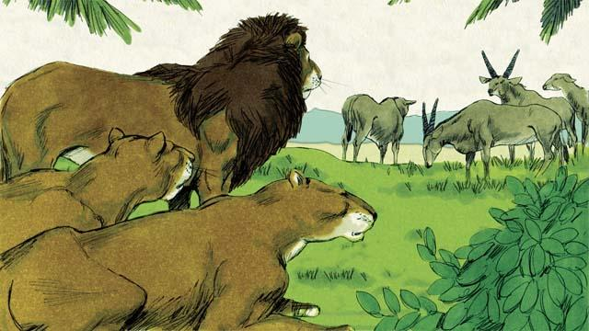
创世的第六天。上帝说：“地上要生出各种动物!” 事就这样成了。有牲畜、地上的爬虫和野兽。上帝看了认为好。
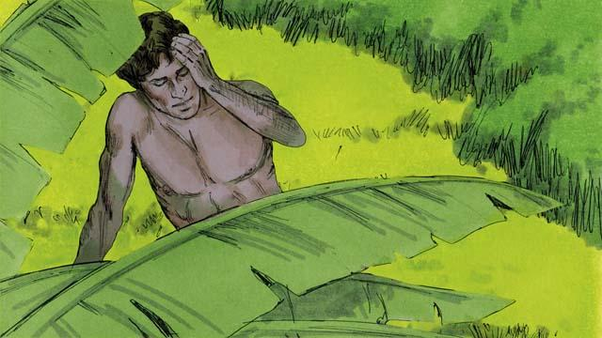
之后，上帝还说：“让我们照我们的形象，按我们的模样造人。他们要治理大地，管理各种生物。”
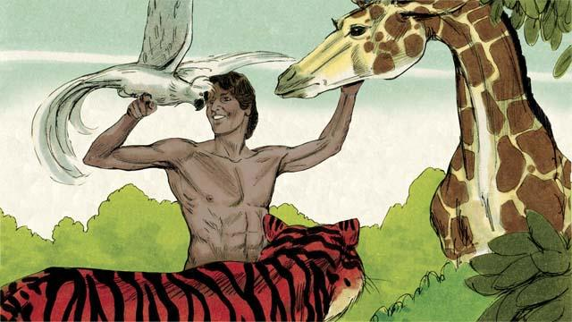
上帝用尘土造了一个人，对他吹了一口生气，这人的名字叫作亚当。上帝种植了一个乐园给亚当住，安置他在那里看守。
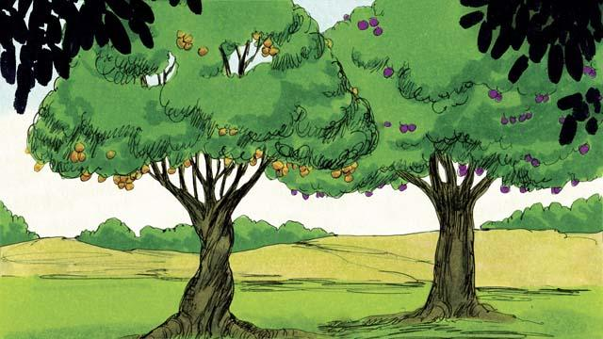
上帝在乐园中央种了两棵特别的树——生命树和知善恶树。上帝告诉亚当园中各样树上的果子他可以随意吃，只是不能吃知善恶树上的果子。如果吃了，必定要死。
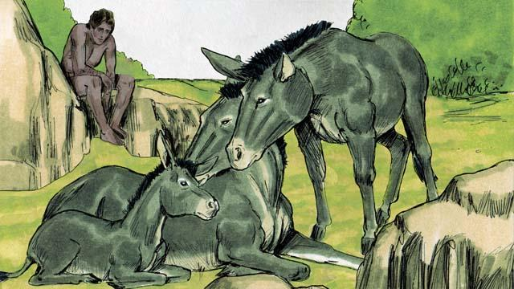
然后上帝说：“人独居不好！”但是在牲畜中找不到一个可以作为亚当的帮手。
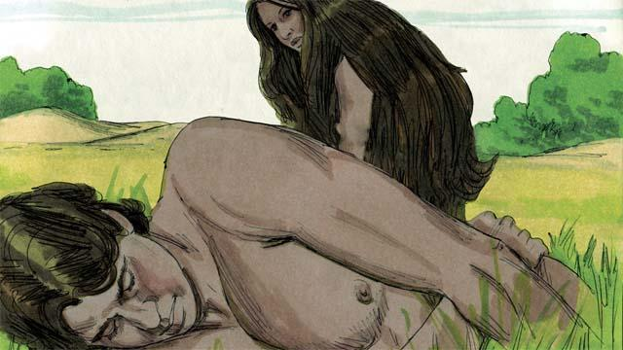
上帝使亚当熟睡，取出他的一根肋骨造成了一个女人，带到他面前。
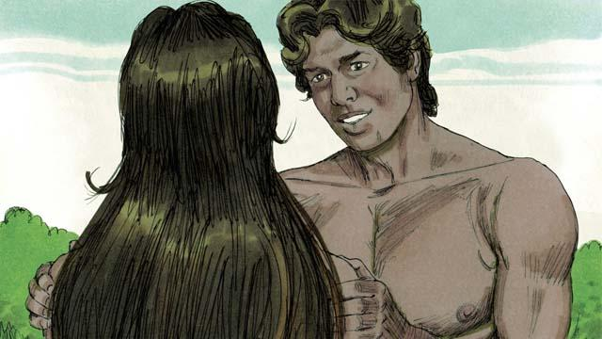
亚当看见了她就说：“ 啊，这才是我的骨中之骨，肉中之肉啊！她应称为‘女人’，因为是从男人身上取出来的。” 因此，人应离开父母，与妻子结合，成为一体。
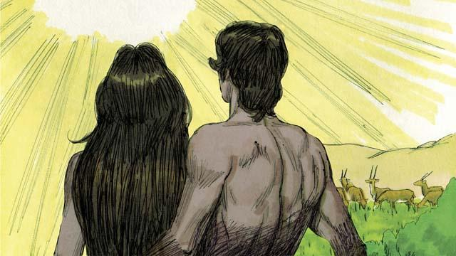
上帝照自己的形象造了男人和女人，赐福并告诉他们：“ 你们将有许多儿女和子孙，并要遍满大地。” 上帝看了祂所造的万物甚好。 这都是在创世的第六天所发生的事。

到了第七天，上帝造物的工程已完成，就停止了所作的一切。上帝赐福给第七天，定为圣日。因为在这一天，上帝停止了所行的一切创造工作，就安息了。这就是上帝创造宇宙和万物的来历。
本圣经故事来源：创世记1–2

